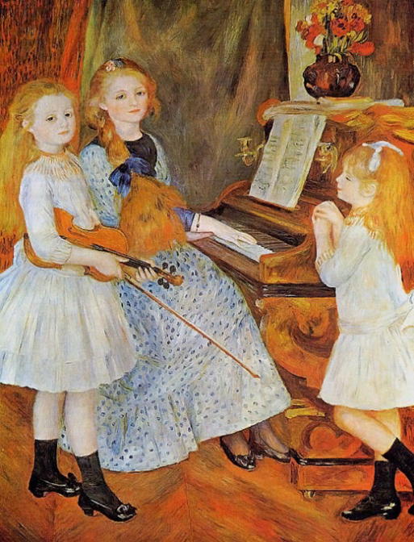
Детская филармония «Камертон»
Jean Francaix «15 детских портретов О. Ренуара»
18.03.2022
№ 1 "Малыш с ложкой"
исполняют Фролова Анастасия, Фролова Елизавета
класс преподавателя Лыткиной А.Е.
№ 2 "Юная бретонка"
исполняют Антонова Светлана и Капустина Н.Г.
класс преподавателя Капустиной Н.Г.
№ 3 "Девочка с расчёской"
исполняют Грешнова М.Б. и Алякринская Т.В.
№ 4 "Девочка за чтением"
исполняют Андреева Злата и Новиков Кирилл
класс преподавателя Петровой А.Г.
№ 5 "Две сестры"
исполняют Грешнова М.Б. и Алякринская Т.В.
№ 6 "В Люксембургском саду"
исполняют Грешнова М.Б. и Алякринская Т.В.
№ 7 "Девочка в синей шляпке"
исполняют Слепцова Виктория и Долосова Серафима
класс преподавателя Маркеловой Н.В.
№ 8 Девочка с венком
исполняет Британчук Мария, аккомпанирует Фролова Елизавета
класс преподавателя Медведевой И.В. и Лыткиной А.Е.
№ 9 Портрет Ирен Каэн д'Инвер
исполняет фортепианный дуэт преподавателей «Метаморфоза»
Арабханова Е.Ю. и Потапова Н.В.
№ 10 "Маленький рыбак"
исполняет фортепианный дуэт преподавателей «Метаморфоза»
Арабханова Е.Ю. и Потапова Н.В.
№ 11 "Мадмуазель Гримпрель с голубой лентой"
исполняют Петрова А.Г. и Новицкая М.С.
№ 12 "Девушки за пианино"
исполняют Петрова А.Г. и Новицкая М.С.
№ 13 "Девочка в шляпке с розовым пером"
исполняют Удовиченко Софья и Панкова Каролина
класс преподавателей Арабхановой Е.Ю. и Потаповой Н.В.
№ 14 "Дети мадам Шарпантье
исполняют Сергиенко Александр и Ковалева Екатерина
класс преподавателей Арабхановой Е.Ю. и Потаповой Н.В.
№ 15 "Школьник"
исполняют Романенко Егор и Дарья
класс преподавателя Новиковой Н.В.

Ведущие концерта: Грешнова М.Б. и Музыкантова Н.А.
Сценарий и видеоряд: Лыткина А.Е.

